Составить программы в среде NetBeans
- Для заданных значений аргумента Х вычислить значения суммы S и функции Y или Z. Вычисление S произвести с точностью E.
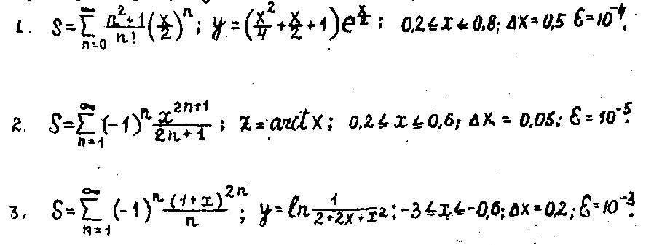
Варианты заданий:

